不能内地专家一走，政府又故态复萌

原创 简思智库 [简思智库](javascript:void(0);)

**简思智库**

微信号 GNSSTT

功能介绍 策者简也，思而后行。

2022-03-10[原文](https://mp.weixin.qq.com/s?__biz=MzUyNzQyMzYwNQ==&mid=2247491019&idx=1&sn=ccfc4e3fba1edc700a7fdf931f6dac1d&chksm=fa7e9cd1cd0915c7db4ea8a9524bbd194b8da012a4709648dba916688cdd0e23a6d9bb3d6525&scene=27#wechat_redirect&cpage=300) 发表于

收录于合集



点击蓝字关注我们



特约作者：卢永雄

**简思智库有话说：**

应更好落实特区政府抗疫主体责任，科学精准施策实现防控目标。

**香港疫情爆煲至今，终于见到特区政府有一点点动起来的迹象。**

3月9日，伊利沙伯医院已转为专门医疗新冠患者的医院，陆续有其他医院改为专门收治新冠病人的医院。

伊院急症室顾问医生何晓辉在员工大会发言时泣不成声，表示***「有80%救护车载来都是新冠病人，有病人未能入院，我们同事这个月捱得好辛苦……」***。

这就是医疗挤兑的结果。

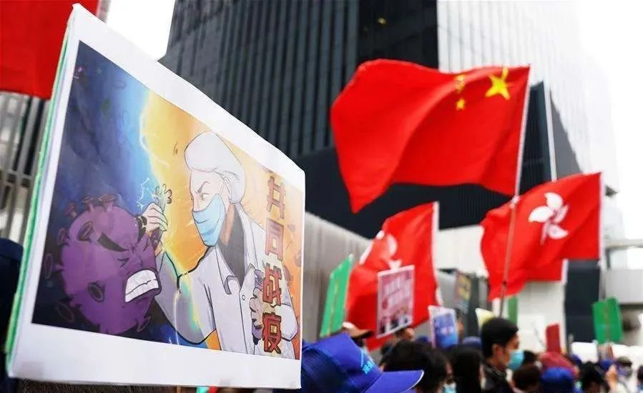

1







3月9日新华社访问了特首林郑月娥，访问出街之后，不满政府抗疫工作的市民继续「闹爆」，质疑中央是否肯定林郑政府的抗疫工作。

我细阅新华社的专访，却看到完全相反的意思。

内地官方媒体，对各地区的抗疫成绩的报道，都只会在当地的疫情结束之后才会做，理由也很简单，因为到整件事情已经定局，盘点成绩，一目了然。

哪有在疫情还未结束，还在疫情高发时，去盘点去肯定的道理？新华社的专访，显然在督促特区政府，要把抗疫工作做好。

报道开宗明义就说香港的疫情的形势十分严峻，整篇访问的要旨是就***「如何更好落实特区政府抗疫主体责任，科学精准施策实现防控目标」***去访问林郑。

在专访中，林郑除了提到特区政府如何调动专门医院去救治新冠病人，和如何用好内地援建的方舱医院之外，还有两点值得一书：

**第一、特首承认「政府在信息发布等方面做得不太好」，虽然她只提到「信息发布方面」，但也是开始承认做得不好了。**

特区政府做得差的地方，远远不止于信息发布，而是整个抗疫工作都做得很糟糕。

而核心问题是香港特区政府对自己的抗疫能力太有信心，对Omicron的防备心太低，对内地的防疫经验太轻视，结果搞到一团糟，背后潜藏着对内地抗疫方法的抗拒。

当然，肯承认错误总比不承认的好，起码是一个开始，但市民就希望政府学得更快，改得更多，挽救生命，刻不容缓。

**第二、撇开林郑赞赏中央的门面话，她亦提到原本只邀请内地的专家，主要是在流行病学调查方面的专家来港协助。**

但中央见到香港老人家确诊个案比较多，死亡个案不断上升，所以派出治疗重症的专家来港。

林郑这个讲法也反映了在疫情之初，政府根本低估了内地专家对整个疫情防控的各方面经验。

香港特区政府抗疫的核心问题，在于心态，本地精英潜意识有一种想向西方睇齐的倾向，潜在地想学西方躺平，想7月和外国通关。

客观上先低估疫情，不想学内地较严厉的抗疫手法，到疫情爆发个案暴升时，又慌了手脚，跟着形势之后转变，在几个关键位置出现重大失误，诱发大量死亡：

1. **叫市民自测，阳性后再去急症室确认，先逼爆急症室。**
2. **叫确诊市民留家隔离，毫无支援，令幼童、长期病者和高龄患者等高危组别，留在社区，互相感染，转急症时也不来及救助。**
3. **让高危区域如老人院自行应对疫情，造成老人院大爆发，成为死亡黑点。**
4. **全面逼爆医院，造成医疗挤兑，既把医护累坏，也增加他们感染的风险，同时大大减少成功救助患者的机会。**

有人说Omicron好轻症，如流感那样吧，不用太紧张。我提两点反驳：

1. **近年香港流感一年死100多至300多人，现在Omicron大部分是轻症，但一日死200人，已等如过去流感一年死的人数，大家又知不知呢？**
2. **如果大流行的是Delta而不是Omicron病毒，我们仍用以过去的百孔千疮式抗疫，会死多少人呢？**

有人问，内地专家一走，特区政府又会否故态复萌？

不能让这种事情发生，否则死得人多。

无论特区高官或本地精英，要改变自己的心态，要接受香港抗疫技不如人，切实落实内地专家建议的抗疫方案，不能再**「貌似清零，实质躺平」**。

他们若想躺平，首先就要解答伊院顾问医生何晓辉的难题，你随随便便就说「与病毒共存」，怎样解决医生面对的医疗挤兑灾难？

他们也要回应死者、特别是幼童死者家长的怒吼，你说与病毒共存，谁去保护这些生命？

**不念过去**

**END**

**不畏将来**



卢永雄，政治、财经深度研究者。前星岛集团CEO、星岛报社总编、现巴士的报总编CEO。

欢迎您投稿原创文章到简思智库，让您的声音被更多人听到



请长按下方二维码添加简思智库工作微信投稿。（或搜索添加微信ID：**GTT_CN**）



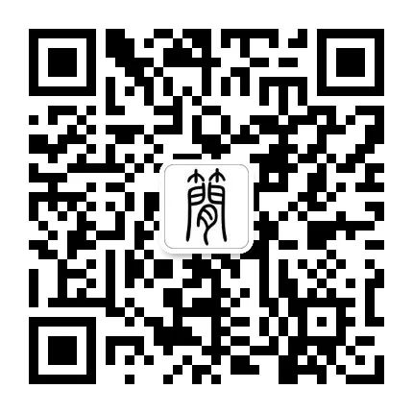





**感谢阅读，请关注我们，或点右下角“赞”和“在看”分享。**



### 精选留言

用户设置不下载评论